Księża i siostry:
ks. Mirosław Stępień, SChr – proboszcz
ks. Piotr Janas, SChr – wikariusz
ks. Piotr Nowacki, SChr – wikariusz
ks. Tomasz Pietrzak, SChr – wikariusz
s. Jadwiga Kokolus, MChR – zakrystianka
s. Magdalena Polak, MChR – sekretarka
Rada parafialna:
Przewodniczący Rady:
Mariusz Kwaśniak (630) 460-4544
Sekretarz: Fryderyka Kubica (630) 306-2665
Komisja Liturgiczna: Jadwiga Pajor (773) 505-7442
Komisja Oświatowo - Katechetyczna:
Barbara Musiał (630) 543-3819
Fryderyka Kubica (630) 306-2665
Komisja Kulturalna:
Agnieszka Stankiewicz (630) 863-3933
Bogusia Bukowska (773) 971-0876
Komisja Imprez:
Jolanta Smoter (630) 740-2749
Marek Gracz (630) 400-7338
Komisja Charytatywna: Marta Penc (630) 456-0603
Komisja Gospodarcza:
Adam Jakubek (630) 280-9102
Mariusz Kwaśniak (630) 460-4544
Damian Mazur (773) 567-6652
Stanisław Bujak (630) 543-2156
Rzecznik Prasowy: Agnieszka Stankiewicz
Kapłani i Siostry: są stałymi członkami Rady

LITURGIA NIEDZIELNA
Pieśni na 20 maja – Zesłanie Ducha Świętego

Wejście:
O Stworzycielu Duchu (216).
Ofiarowanie:
Veni Sancte Spiritus, tui amoris ignem accende
Veni Sancte Spiritus , veni Sancte Spiritus.
Przybądź Duchu Święty rozpal ogień Twej Miłości
Przybądź Duchu Święty rozpal ogień Twej Miłości x 3
Komunia św:
Bóg kiedyś stał śię jednym z nas (171)
Dziękczynienie:
Święty, Święty, Świętyzwr 1, 4, 5 (189)
Zakończenie:
Pamiątkę dnia świątecznego (217)

Czytania:
Dz 2, 1-11 Ps 104 Ga 5,16 -25
J 15, 26 -27; 16, 12-15

Psalm responsoryjny
Niech zstąpi Duch Twój i odnowi ziemię.

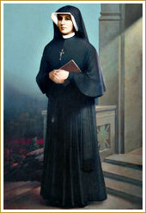
Z Dzienniczka świętej Faustyny
Dziś w nocy byłam tak cierpiąca, że myślałam, że już będzie koniec życia. Lekarze nie mogli nic zbadać co za choroba. Czułam, jakobym miała całe wnętrzności porwane, jednak po paru godzinach takich cierpień jestem zdrowa. To wszystko za grzeszników. Niech zstąpi na nich miłosierdzie Twoje, o Panie. (Dz 999)
ROZWAŻANIA – Zesłanie Ducha Świętego
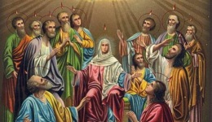
W uroczystość Zesłania Ducha Świętego powróćmy myślą do 7 czerwca 1991 roku. Na zakończenie Eucharystii, sprawowanej w Płocku, św. Jan Paweł II powiedział wówczas do zgromadzonych:
„Drodzy bracia i siostry, do wszystkich mówię słowa Apostoła: „Różne są dary łaski, lecz ten sam Duch; różne też są rodzaje posługiwania, ale jeden Pan; różne są wreszcie działania, lecz ten sam Bóg, sprawca wszystkiego we wszystkich” (1 Kor 12, 6). Niech każdy odnajdzie się w tych słowach, niech każdy strzeże swojego daru, swojego charyzmatu i według niego działa w Kościele, według niego działa też dla dobra tej wielkiej wspólnoty, jaką jest nasza Ojczyzna. „Bogu dziękujcie (...). Ducha nie gaście!”
Papież wezwał w ten sposób swoich rodaków do wdzięczności Bogu oraz otwarcia na Ducha Świętego. I pokazał, że nie jesteśmy samowystarczalni. Potrzebujemy mocy z wysoka, aby blask zmartwychwstałego Pana mógł przedrzeć się przez ciemności naszej duszy.
Francuski noblista Henryk Bergson napisał, że istnieją dwa źródła religii. Pierwsze to wnętrze człowieka, gdzie dokonuje się spotkanie z Bogiem; drugie - to społeczeństwo ze swoimi wzorcami moralnymi, autorytetami i opiniami. Otóż w naszych czasach to drugie źródło zanika, gdyż społeczeństwo zdaje się mieć coraz większą alergię na sprawy Boże. Wielu teologów wypowiada się wręcz, że żyjemy w czasach neopogańskich. O wyznaniu decydują już nie wpływy kulturowe, lecz osobiste nawrócenie. Przypomina to czasy pierwszych chrześcijan. I tak jak wówczas niesprzyjający był dla nich układ społeczny i kulturowy, tak dzisiaj przychodzi nam z pomocą Duch Święty. Jak obiecuje Pismo: „gdzie się rozprzestrzenił grzech, tam się szczególnie rozlała łaska”.
Św. Paweł w Liście do Rzymian pisze, że obdarzeni życiem nadprzyrodzonym będą nie ci, którzy żyją zgodnie z duchem czasów, ale ci, którzy żyją według Ducha: „Ci bowiem, którzy żyją według ciała, dążą do tego, czego chce ciało; ci zaś, którzy żyją według Ducha – do tego, czego chce Duch. Dążność bowiem ciała prowadzi do śmierci, dążność zaś Ducha – do życia i pokoju”.
Wiara, jak i życie ludzkie w ogóle, potrzebuje wspólnoty. Wspólnotą, którą kieruje w niewidzialny sposób Duch Święty, i którą obdarza On swoimi darami, jest Kościół. Jak głosi pierwszy wpis, którego dokonał pisarz Henryk Sienkiewicz w księdze pamiątkowej Muzeum Diecezjalnego w Płocku, „Kościół jest stróżem przeszłości piastunem teraźniejszości i siewcą przyszłości”.
Chrześcijanin to człowiek, który żyje we wspólnocie Kościoła i pozwala się prowadzić Duchowi Świętemu. Głos tego Nauczyciela dociera do niego z głębi sumienia i nauczania Kościoła. Pomaga też iść za wolą Bożą, gdy trzeba dokonać wyboru. Bóg „nie ze względu na sprawiedliwe uczynki, jakie spełniliśmy, lecz z miłosierdzia swego zbawił nas przez obmycie odradzające i odnawiające w Duchu Świętym, którego wylał na nas obficie przez Jezusa Chrystusa, Zbawiciela naszego, abyśmy, usprawiedliwieni Jego łaską, stali się w nadziei dziedzicami życia wiecznego”.
ks. Leszek Smoliński

INTENCJE MSZY ŚWIĘTYCH

Zesłanie Ducha Świętego –20 maja
6:00pm( Sobota) + Maciej Koryś w 1 rocznicę śmierci
7:00am ++ Aleksandra Jaskółka, Henryk Fisiorek
9:00am ++ Krystyna i Stanisław Miłkowscy oraz Sławomir Dachtera
11:00am + Roman Bułat w rocznicę śmierci
1:00pm ++ Adela i Zygmunt Ciepiela
3:30pm Intencje Zbiorowe
7:00pm O Boże błogosławieństwo i opiekę Matki Najświętszej dla Kacpra Gębarowskiego

Poniedziałek – 21 maja, NMP Matki Kościoła
8:00am O Boże błogosławieństwo i Dary Ducha świętego dla Karolinki w dniu 18 urodzin
8:00am + Władysław Gąbka
7:00pm ++ Regina, Jan Szurkawski; Michał i Franciszek Sosnowski
7:00pm + Barbara Kosela

Wtorek – 22 maja
8:00am + Władysław Gąbka
8:00am Za Parafian
7:00pm O Boże błogosławieństwo i zdrowie dla Kevina Fronckiel w 25 rocznicę urodzin
7:00pm ++ Karolina i Eugeniusz Lizak w rocznicę śmierci

Środa – 23 maja
8:00am + Władysław Gąbka
7:00pm Dziękczynna za dar I Komunii świętej z prośbą o potrzebne łaski dla Mateusza Majchrowskiego
7:00pm + Kazimierz Karp
7:00pm O Boże błogosławieństwo i zdrowie dla Wiesławy i Anatola; Barbary i Jana

Czwartek – 24 maja
8:00am + Franciszek Michalczyk w 16 rocznicę śmierci
8:00am + Władysław Gąbka
7:00pm + Władysław Budek w rocznicę śmierci
7:00pm + Rafał Małyszko

Piątek – 25 maja
8:00am + Władysław Gąbka
8:00am Dziękczynna za dar Kapłaństwa w 22 rocznicę święceń Kapłańskich księdza Rafała Dyguła
7:00pm + Józef Koszyk w 12 rocznicę śmierci
7:00pm O Boże błogoslawieństwo na dalszą drogę życia dla Dominiki i Sławka
Sobota – 26 maja, świętego Filipa Nereusza
8:00am + Władysław Gąbka
8:00am + Filip Skkibiński
9:00am + John Gneychtel

Niedziela Najświętszej Trójcy –27 maja
6:00pm( Sobota) O Boże błogosławieństwo i opiekę Matki Bożej dla Dawida i Sebastiana z okazji 14 urodzin
7:00am + Teresa Oftinowska
9:00am + Stanisław Kaszuba w 14 rocznicę śmierci
11:00am + Andrzej benedykt w 1 rocznicę śmierci
1:00pm + Robert Sobkowicz w 10 rocznicę śmierci
3:30pm Intencje Zbiorowe
7:00pm ++ Zygmunt i Weronika Kamysz

SAKRAMENTY
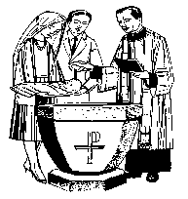
SAKRAMENT CHRZTU ŚWIĘTEGO
W niedzielę 27 maja zostaną ochrzczeni: Michalina Bator; w niedzielę 10 czerwca: Isabella Emilia Stachulak; Julian David Macias; Veronica Amelia Orglogne; Dominik Piotr Żarnowski; Jacob Surowaniec. Spotkanie dla rodziców i rodziców chrzestnych odbędzie się w środę, 23 maja o godz. 7:40pm w salce w kościele.
Rodzicom życzymy Bożego błogosławieństwa w wychowywaniu dzieci w wierze.

SAKRAMENT MAŁŻEŃSTWA

zostanie zawarty: 26 maja: przez Magdalena Jadwiga Mokrzycka i Michał Polaczyk; 2 czerwca przez: Małgorzata Surożyńska i Rafał Puchlik; 9 czerwca przez: Sylwia Bukowski i Alexander Mróz; oraz Katarzyna Sokolska i Krzysztof Kmiecik; 23 czerwca przez: Dagmara Kubik i Arkadiusz Bochenek oraz Małgorzata Zimoch i Tomasz Oslizło; 18 sierpnia przez: Joanna Kruczek i Eric Hays..
Przygotowujących się do Sakramentu Małżeństwa powierzamy naszym modlitwom oraz życzymy wielu łask Bożych na nowej drodze życia!
PODZIĘKOWANIE ZA DONACJE
Niedziela 13 maja: $11,157.00
Pledges: $ 2,253.00
Kawiarenka: $ 9000.00
Lampki: $ 1,217.00
Sklepik: $ 2,528.50
Straż Honorowa: $ 450.00
I Komunia 28 kwietnia: $ 4,582.00
I Komunia 12 maja: $ 2,526.00
Dzień Matki: $ 2,871.00
Matki Bożej Krolowej Polski: $ 671.00

Donacje na potrzeby kościoła
Igor Romanyuk 1,000.00
Slawomir i Bozena Michalak 200.00
Wojciech i Ewa Chowaniec 200.00
Jan i Boguslawa Niedzwiecki 200.00
Czeslaw i Teresa Kaczor 160.00

ZOBOWIĄZANIA-PLEDGES
Dziękujemy naszym ofiarodawcom, którzy złożyli swoje zobowiązania (tzw. pledges) i w ostatnich tygodniach przekazali pieniądze na spłatę długu naszego kościoła: Czesław i Ewa Burzawa, Wojciech i Janina Bykowski, Wojciech i Barbara Korus, Andrzej i Ryszarda Lupa, Marek i Renata Madej, Jan i Stanisława Merchut, Krzysztof i Renata Mierkowski, Mariusz i Maria Onak, Adam i Ludwika Peschak, Ewa Pulczynska, Zbigniew i Bronisława Stanisz, Christopher i Margaret Stelmach, Miroslaw i Agnieszka Suliba oraz Arkadiusz Zwierniak.Cholewa, Jerzy i Władysława Cygan, Jacek i Marzena Flis, Grzegorz Grygo, Mieczysław i Jolanta Kaczmarczyk, Stanisław i Alfreda Konieczek, Jan
Bóg zapłać za wszystkie ofiary!
W niedzielę, 20 maja zostanie zebrana druga taca na Catholic Annual Appeal, a w niedzielę 27 maja na spłatę długu budowy naszego kościoła .
Z ŻYCIA PARAFII
NASZA PARAFIA POJAWIŁA SIE NA FACEBOOK'U.
Publikujemy tam bieżące informacje, zdjecia i biuletyny. Zapraszamy do polubienia: "Parafia Milosierdzia Bozego w Lombard"


Informujemy, że nasza strona parafialna jest już dostępna: www.milosierdzie.us

Informujemy że na stronie internetowej, www.milosierdzie.us, istnieje możliwość finansowego wspierania naszej parafii. Pod zakładką "DONACJE" przez PayPal możemy przesyłać swoje ofiary . Dziękujemy za pierwsze wpłaty. Bóg zapłać!

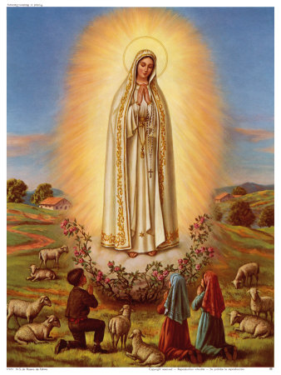
NABOŻEŃSTWA MAJOWE
W naszej wspólnocie Nabożeństwo Majowe będzie odprawiane w kościele od poniedziałku do piątku oraz w niedzielę o godz. 6:30pm; w sobotę o godz. 5:30pm. Nabożeństwo Majowe dla dzieci będzie odprawiane przy figurce Matki Bożej w środy o godz. 6:00pm, a młodzież zapraszamy na wspólny śpiew Litanii Loretańskiej w środę, po wieczornej Mszy świętej, pod figurę Matki Bożej.
obficie Wam błogosławi.

BEZPŁATNE PORADY PRAWNE

co do możliwości rozpoczęcia kościelnego procesu o zbadanie ważności małżeństwa. Spotkanie - po wcześniejszym uzgodnieniu daty w biurze parafialnym lub w zakrystii.

REKOLEKCJE!
Wspólnota Domowego Kościoła w Chicago, zaprasza na tygodniowe rekolekcje w dniach 17-24 czerwca w Camp Vista. Więcej informacji i zapisy na stronie: www.domowykosciol.org lub: (773)290-0041Serdecznie Zapraszamy!!!

DVD Z BIERZMOWANIA!
Osoby, które nie odebrały dvd z Uroczystości Sakramentu Bierzmowania proszone są o kontakt z panem Krzysztofem , (630)707-1970

REKOLEKCJE!
Wspólnota Domowego Kościoła zaprasza rodziny do wzięcia udziału w wyjazdowych rekolekcjach ewangelizacyjnych, które odbędą się w dniach od 07/01 do 07/05 w ośrodku Orchard Lake w stanie Michigan.
Zapisy tylko do 21 maja prosimy kierować do Magdy Zabłocki tel. (847)387-0152 email: info@dkoaza.com
Chcesz zbudować dobre małżeństwo?
Chcesz na nowo zakochać się w żonie/ w mężu?
Chcesz być szczęśliwy(-a)?
Chcesz poczuć życie? Radość każdego dnia?
Czekamy na Ciebie! Przyjedź!
Serdecznie zapraszamy

PIKNIK WIOSENNY

Serdecznie zapraszamy Parafian i przyjaciół naszej Parafii do wzięcia udziału w Pikniku Parafialnym ”Powitanie Lata, który odbędzie się w dniu 10 czerwca na terenie naszej Parafii. Piknik, to czas zabawy, smakowitych dań polskiej kuchni oraz towarzyskich spotkań. Wszystkich sponsorów, którzy chcieliby wesprzeć nasz piknik, jak też osoby,które będą chciały wystawić swoje stanowiska prosimy o kontakt z Agnieszką Stankiewicz, tel: 630.863.3933 Całkowity dochód z Pikniku przeznaczony jest na spłatę długu budowy naszej świątyni. Panie, prosimy o upieczenie i przygotowanie ciasta na piknik.
W dniu pikniku, 10 czerwca wyjątkowo nie będzie Mszy św. o godz. 3.30pm. Intencje zbiorowe tej Mszy św. zostaną odprawione w tym dniu o godz. 1 po południu. O godz. 3 po południu modlitwa Koronki do Bożego Miłosierdzia.

SPONSORZY PIKNIKU
Polish and Slavic Federal Credit Union
ABS Trucking
Dr. Michal Szczupak
Alexandra Food
Barbara's Deli
Andy's Deli
Allegra Banquets
Grota Restaurant
Northstar Foods
Alex Deli
Helen's Deli
Signature Euro Deli
Krak Distributing
Polish Folklore Distributing
Ludwik Diary
Polish National Alliance
Pnstwo Giewont
Pani Stanislawa Bafia
Tata's Pierogi
Belmont Sausage
White Eagle Deli
Rosedale Chapels Funeral Home
Jolly Inn
Highlander Restaurant
Stawski Distributing
King's Hall Banquets
Panstwo Gracz
Anonimowo $500
JJW Jump Rental
WYLACZNY PATRON MEDIALNY
Polskie Radio WNVR1030AM WRDZ1300AM, TV POLVISION
Dziękujemy wszystkim sponsorom, którzy zdecydowali się na wsparcie naszego pikniku I zapraszamy do zgłaszania się kolejnych.

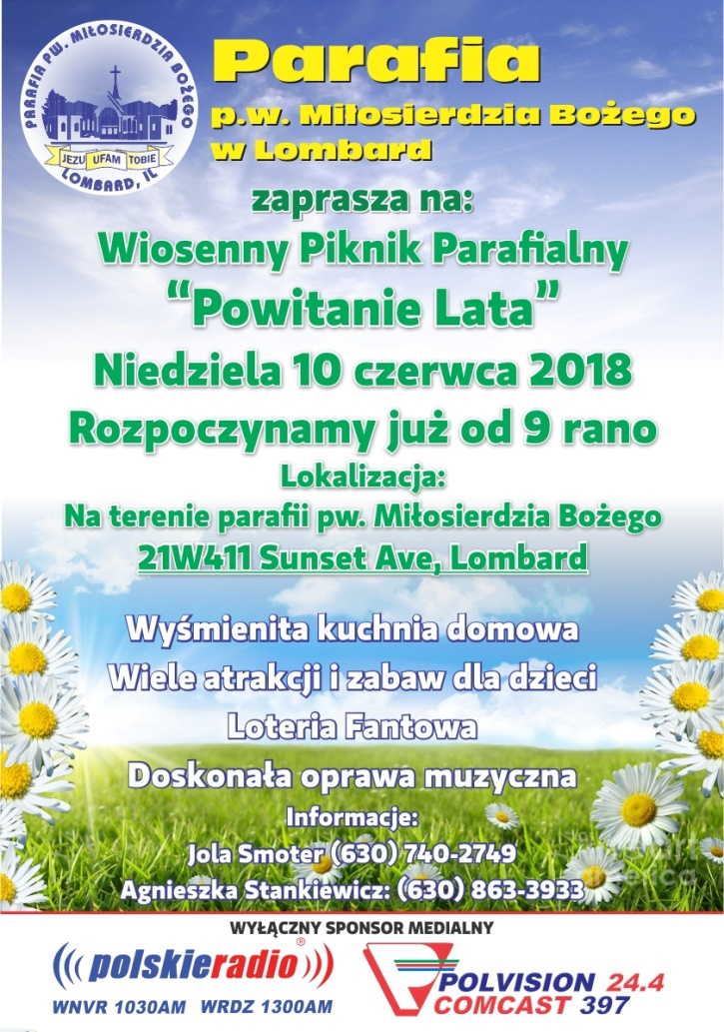


ZAPISY DO CHÓRU PARAFIALNEGO!!!
Chór im. św. Jana Pawła II przy naszym Sanktuarium zaprasza młodzież, panie i panów do wzmocnienia Chóru. Z uwagi na powrót do Polski niektórych członków
chóru, brakuje osób śpiewających.
Prosimy o zgłaszanie się do pana organisty – Zbigniewa Blicharza: 773 -616-9284
UWAGA ! : W obecnym roku - 2018, Chór będzie celebrowal 10 lat swojej działalności!
Mamy nadzieje, że w każdym głosie sopran +alt+tenor+bas znajdzie sie 10 osób.
40 - osobowy Chór na 10 -lecie to jest nasze zadanie.

Chór im. św. Jana Pawła II przy Sanktuarium Miłosierdzia Bożego w Lombard w tym roku celebruje mały Jubileusz 10 lat swojego istnienia i śpiewania przy Parafii. Z tej okazji planujemy wyjazd z Koncertem Religijno - Patriotycznym w 100 Rocznicę Odzyskania przez Polskę Niepodległości do Amerykańskiej Częstochowy w Doylestown, Pensynwalia. Będzie on transmitowany przez Telewizję Trwam i Radio Maryja do Polski i na cały świat. Cała oprawa muzyczna przygotowana jest przez chór i towarzyszący zespół muzyczny.
Zwracamy się z uprzejmą prośbą o wsparcie finansowe w zrealizowaniu tego przedsięwziecia.
Potrzebujemy autokar na ok. 45 osób od 29 czerwca do 3 lipca. Jest to duża suma pieniędzy i potrzebujemy wsparcia od sponsorów, którzy otworzą swoje serca !
Jest dużo osób uczących się i niepracujących. Prosimy o pozytywną odpowiedź. Tym , którzy będą sponsorami podziękujemy w czasie trwania transmisji i dowiedzą się o Was w Polsce i na świecie!!!.
Wszystkich, a szczególnie sponsorów zapraszamy na Uroczysty Koncert Jubileuszowy Chóru im. Jana Pawła II, który odbędzie się dnia 20-go października 2018 roku o godz. 7:00 pm w Sanktuarium Miłosierdzia Bożego w Lombard.

ADORACJA NAJŚWIĘTSZEGO SAKRAMENTU
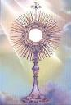
Zapraszamy na adorację Najświętszego Sakramentu, która odbywa się od poniedziałku do czwartku od godziny 8:30am do 6:30pm. W piątek adoracja rozpoczyna się od godziny 8:30am i trwa aż do soboty do godziny 5:30pm. W niedzielę rozpoczyna sie od godziny 8:00am i trwa do godziny 6:30pm.
Całonocna adoracja odbywa się z piątku na sobotę.
Osoby, które pragną adorować Jezusa w Najświętszym Sakramencie jedną godzinę w tygodniu, prosimy o wypełnienie i oddanie deklaracji do koszyka, który jest w przedsionku naszego kościoła. Więcej informacji u Pani Stanisławy: (708) 691-1758.
GRUPY PARAFIALNE

OAZA DZIECI BOŻYCH
Dzieci zapraszamy na spotkania Oazy Dzieci Bożych, które odbywają w czwartki o godz. 18:30 w Centrum Pastoralnym:
w 1 i 3 czwartek miesiąca dzieci w wieku 7-10 lat,
w 2 i 4 czwartek miesiąca dzieci od 11 lat.
Spotkania rozpoczną się od października. Opiekunem grupy jest siostra Magda.

DZIECIĘCA GRUPA SŁOWA BOŻEGO

Zapraszamy dzieci z klas piątej, szóstej i siódmej na spotkania ze Słowem Bożym, które odbywają się w poniedziałki o godz. 5:45pm w kościele. Spotkania prowadzi siostra Magda.
MINISTRANCI
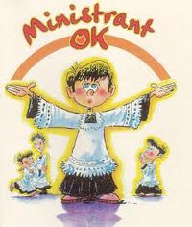
Wszystkie informacje dotyczące Ministrantów znajdują się na stronie internetowej Parafii. Zapisy kandydatów na ministrantów proszę zgłaszać do księdza Piotra.

SCHOLA DZIECIĘCA”Boże Perełki”

Zapraszamy dzieci, które pragną śpiewać w scholi dziecięcej, na próby, które odbywają się w każdą środę od 6:45 do 7:45pm w Centrum Pastoralnym. Scholę prowadzi p. Iwona Helinski.

SCHOLA MŁODZIEŻOWA

Młodzież utalentowaną muzycznie i lubiącą śpiewać zapraszamy do scholii młodzieżowej. Próby odbywają się w każdy czwartek o godz. 8:30pm w kościele. Scholę prowadzi p. Bartek Cieżobka.


MŁODZIEŻ
Spotkania młodzieżowe odbywają się w środy po Mszy świętej wieczornej ok. 7.45pm. Spotkania młodzieżowe w maju rozpoczynamy Litanią Loretańską o godzinie 7.45pm. Aktualne informacje znajdziecie zawsze na FB: http://bit.ly/2w65Pow (nazwa grupy zamkniętej: Lombard - Młodzież)
Ks. Tomasz Pietrzak SChr

KRĄG MIŁOSIERDZIA

Spotkania Kręgu Miłosierdzia dla starszej młodzieży pracującej i studiującej odbywają się w niedzielę, po Mszy świętej o godz. 7:00pm, w Centrum Pastoralnym. Ludzi młodych, pragnących żyć duchem Bożego Miłosierdzia serdecznie zapraszamy na spotkania. Kontakt: krag.milosierdzia@gmail.com. Opiekunem grupy jest ks. Piotr.

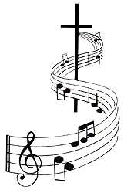
ZESPÓŁ „MISERICORDIA”
Zespół muzyczny „Misericordia towarzyszy Liturgii Mszy świętych i różnych nabożeństw. Oprawa muzyczna zespołu na stałe wpisała się w przeżywanie młodzieżowych niedzielnych Mszy świętych o godz. 7:00pm. Próby zespołu odbywają się we wtorki o godz. 8:00pm. Zespół prowadzi p. Jacek Krępulec: (630)205-4851. Opiekunem zespołu jest ks. Proboszcz.


ODNOWA W DUCHU ŚWIĘTYM
W każdy czwartek, o godz. 7:30pm w kościele, odbywa się spotkanie grupy Odnowy w Duchu Świętym. Opiekun grupy ks. Tomasz Pietrzak SChr

LEKTORZY
Słowo Boże jest istotnym elementem życia i wzrostu duchowego chrześcijanina. Właściwe jego odczytanie i przekazanie wiernym pomaga w głębszym przeżyciu Eucharystii. Lektorzy naszej Parafii czytają Słowo Boże w czasie liturgii niedzielnej i świątecznej. Osobą odpowiedzialną za lektorów w naszej Parafii jest p. Jadwiga Pajor - tel. (773) 505-7442. Opiekunem duchowym jest ks. Proboszcz.


APOSTOLAT MIŁOSIERDZIA
Apostolat w swojej działalności podejmuje dzieło modlitewno - charytatywne w intencji osób potrzebujących troski, pomocy i towarzyszenia im w trudnościach i problemach życia. Kontakt: (630) 268-8766. Opiekunem grupy jest ks. Proboszcz.

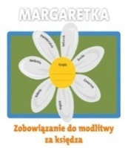
APOSTOLAT MARGARETKA
Osoby należące do grupy modlitewnej Margaretka codziennie modlą się za kapłanów. Spotkania grupy odbywają się w każdą ostatnią niedzielę miesiąca po Mszy świętej o godz. 9:00am. Opiekunem grupy jest ksiądz Tomasz.


KRĄG BIBLIJNY „ZACHEUSZ”
Spotkania Kręgu Biblijnego „Zacheusz” odbywają się co dwa tygodnie w poniedziałki w Centrum Pastoralnym o 20:00. Serdecznie zaprasza Ksiądz Piotr.

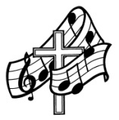
CHÓR PARAFIALNY
Próby chóru parafialnego odbywają się w środy o godz. 7:30pm w Centrum Pastoralnym. Osoby, które pragną zapisać się do chóru, prosimy o kontakt z panem organistą Zbigniewem Blicharzem: .773 -616-9284.
Opiekę duchową nad chórem sprawuje ks. Proboszcz.

ORKIESTRA DĘTA

Próby odbywają się w poniedziałki o godz. 7:00pm w Centrum Pastoralnym. Zapraszamy dzieci, młodzież oraz dorosłych grających na instrumentach dętych do wstąpienia w nasze szeregi. Zainteresowanych prosimy o kontakt z dyrygentem, p. Mirosławem Bogun, tel. (708) 404-7378. Opiekę duchową nad orkiestrą sprawuje ks. Proboszcz.


MARSZAŁKOWIE
Marszałkowie witają przychodzących, wskazują wolne miejsca w ławkach, troszczą się o zbieranie kolekty. Mężczyzn, którzy pragnęliby zostać marszałkami prosimy o kontakt z panem Stanisławem Bujakiem, tel. (630) 543-2156.

GRUPA PRO-LIFE

Zapraszamy do wspólnej modlitwy w obronie życia dzieci nienarodzonych przy klinice aborcyjnej „Advantage” w Wood Dale, IL w następujące dni: wtorek, czwartek, sobota od 6:00 rano; piątek od 7:00 rano. W środę klinika aborcyjna jest nieczynna. Zgłoszenia i szczegóły u p. Doroty, e-mail: pdw10@sbcglobal.net.

GRUPA RÓŻAŃCOWA
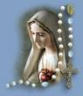
Zmiana tajemnic różańcowych Grup Żywego Różańca odbywa się w każdą pierwszą niedzielę miesiąca, po mszy świętej o godz. 9:00am w kaplicy Św. Faustyny, natomiast Dziecięcego Koła Różańcowego po mszy świętej o godz. 11:00am w Bibliotece Verbum.

RÓŻANIEC RODZICÓW ZA DZIECI
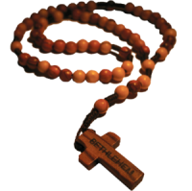
Powstał, jako efekt rekolekcji, które odbyły się w 2001 roku w Gdańsku-Oliwie. Rekolekcje zdominowane były modlitwą o przebaczenie i uzdrowienie relacji rodzice - dzieci. Także i w naszej Parafii powstała idea modlitwy rodziców za dzieci. Rodzice pragnący dołączyć się do tej Wspólnoty Różańcowej proszeni są o kontakt z panią Beatą, tel.: (773) 544-5031. Opiekę duchową sprawuje ks. Piotr.

ZESPÓŁ „MAŁA WISŁA”
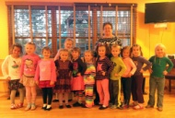
Zapraszamy dzieci w wieku od 4 - 7 lat do zespołu tańca ludowego. Zajęcia odbywają się w każdy poniedziałek w godz. 5:00pm - 6:30pm w Centrum Pastoralnym. Zespół prowadzony jest przez panią Irenę Jarocińską: (630) 776-5401

PORADNICTWO RODZINNE

Coraz częściej borykamy się z problemami małżeńskimi i wychowawczymi, w których szukamy kompetentnej pomocy. Dlatego jest otwarte w naszej Parafii Poradnictwo Rodzinne, w którym służą pp. Piotr i Halina Tyrka. Na spotkanie można umówić się telefonicznie, dzwoniąc (630) 582-1505.

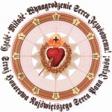
STRAŻ HONOROWA NSPJ i NSM
W każdą pierwszą sobotę miesiąca po mszy świętej o godz. 6:00pm odbywa się spotkanie modlitewne Straży Honorowej Najświętszego Serca Pana Jezusa i Niepokalanego Serca Maryi. Opiekunem grupy jest ks. Piotr.

GRUPA AA

Jeśli masz problemem z alkoholem i szukasz pomocy oraz wsparcia, przyjdź na spotkanie, które odbywa się we wtorek o godz. 8:00pm, w Centrum Pastoralnym. W każdy ostatni wtorek miesiąca spotkanie "otwarte" dla wszystkich. Kontakt: (773) 848-1821

GRUPA AL-ANON
Jeśli ktoś z Twoich bliskich ma problem alkoholowy – przyjdź do nas. Podzielimy się z Tobą swoim doświadczeniem, siłą i nadzieją. Spotkania odbywają się w każdy czwartek o godz. 8:00pm w Centrum Pastoralnym. Kontakt: (847) 962-0677 lub (630) 442-3755


KLUB SENIORA „ZŁOTA RÓŻA”
W drugie soboty miesiąca o godz. 3:00pm w Centrum Pastoralnym odbywają się spotkania członków Klubu Seniora. Wszystkich chętnych zapraszamy. Kontakt: Marianna Zygadło:
(630) 6249764

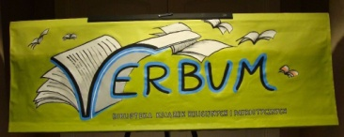
BIBLIOTEKA "VERBUM"
Biblioteka „VERBUM” mieści się w salce na balkonie i czynna jest w niedzielę pomiędzy Mszami. Wypożyczyć w niej można książki religijne i patriotyczne.

GRUPA MODLITEWNA KRÓLOWEJ POKOJU
Celem grupy jest modlitwa różańcowa m.in. o pokój na świecie, zwycięstwo Chrystusa i Jego Królestwa, za papieża, biskupów i kapłanów, chorych.
​ Spotkania grupy odbywają się w każdą I środę miesiąca po wieczornej Mszy św. Kontakt: Maria Michalska, tel.: (224) 659-31-98. Opiekunem duchowym jest Ks. Proboszcz.

WARSZTATY ROZWOJU DUCHOWEGO „Wreszcie żyć – 12 kroków ku pełni życia”
Nasza Parafia oraz Wspólnota Trudnych Małżeństw SYCHAR organizuje Warsztaty Rozwoju Duchowego, których opiekunem duchowym jest ks. Mirosław Stępień SChr.
Spotkania odbywają sie w drugi i czwarty piątek miesiąca w Centrum Pastoralnym.

Chrześcijanin winien strzec, bronić i rozwijać obecności Chrystusa
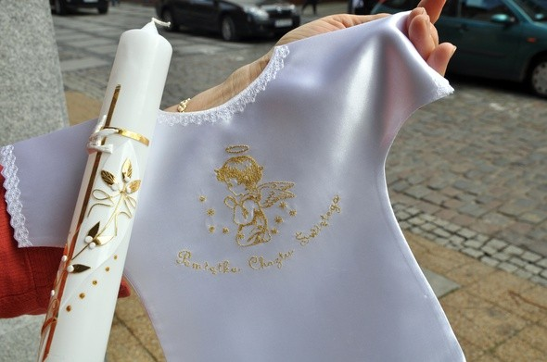
Chrzest: świeca i biała szata
Na zakończenie cyklu katechez o chrzcie św. papież Franciszek omówił symbolikę wręczenia białej szaty i świecy odpalonej od paschału.
Drodzy bracia i siostry, dzień dobry!
Dzisiaj kończymy cykl katechez o chrzcie św. Duchowe skutki tego sakramentu, niewidzialne dla oczu, ale działające w sercu osób, które stały się nowym stworzeniem, są jasno widoczne dzięki wręczeniu białej szaty i zapalonej świecy.
Po obmyciu odradzającym, zdolnym do stworzenia człowieka na nowo według Boga w prawdziwej świętości (por. Ef 4,24), od pierwszych wieków zdawało się naturalne przyobleczenie nowo ochrzczonych w nową szatę, śnieżnobiałą, na podobieństwo blasku życia otrzymanego w Chrystusie i w Duchu Świętym. Biała szata, symbolicznie wyrażając to, co wydarzyło się w sakramencie, ogłasza stan przemienionych w Bożej chwale.
Co znaczy być przyobleczonym w Chrystusa, przypomina św. Paweł wyjaśniając, jakie cnoty winni pielęgnować ochrzczeni: „Jako więc wybrańcy Boży - święci i umiłowani - obleczcie się w serdeczne miłosierdzie, dobroć, pokorę, cichość, cierpliwość, znosząc jedni drugich i wybaczając sobie nawzajem, jeśliby miał ktoś zarzut przeciw drugiemu: jak Pan wybaczył wam, tak i wy! Na to zaś wszystko [przyobleczcie] miłość, która jest więzią doskonałości” (Kol 3,12-14).
Również rytualne wręczenie świecy zapalonej od paschału przypomina o skutkach chrztu św.: „Przyjmijcie światło Chrystusa”. Słowa te przypominają, że nie my jesteśmy światłem, ale Jezus Chrystus (J 1, 9; 12, 46), który postawszy z martwych zwyciężył ciemności zła. Jesteśmy powołani, aby przyjąć Jego blask! Tak, jak płomień paschału obdarza światłem poszczególne świece, tak też miłość Zmartwychwstałego Pana rozpala serca ochrzczonych, napełniając ich światłem i żarem. Z tego względu od czasów starożytnych, sakrament chrztu jest również nazywany „iluminacją”, a nowo ochrzczeni są nazywani „oświeconymi”.
Bowiem powołaniem chrześcijańskim jest „postępowanie nieustannie jak dzieci światłości, trwając w wierze” (por. Obrzędy chrześcijańskiego wtajemniczenia dorosłych, 226; J 12,36). Jeśli chodzi o dzieci, to zadaniem rodziców wraz z chrzestnymi jest zatroszczenie się o posilanie płomienia łaski chrztu swoich dzieci, pomagając im wytrwać w wierze (por. Obrzędy chrztu dzieci, 65). „Wychowanie chrześcijańskie, do którego dzieci mają prawo, zmierza do tego, aby stopniowo je doprowadzać do poznania planu Bożego w Chrystusie tak, aby dzieci te mogły w końcu potwierdzić wiarę, w której zostały ochrzczone” (tamże, Wprowadzenie teologiczne i pastoralne, 3).
Żywa obecność Chrystusa, którą trzeba w nas strzec, bronić i rozwijać, jest lampą, która oświetla nasze kroki, światłem ukierunkowującym nasze wybory, płomieniem rozpalającym serca wychodzące na spotkanie Pana, czyniąc nas zdolnymi do pomagania tym, którzy idą drogą wraz z nami, aż po nierozdzielną jedność z Nim. Tego dnia, mówi ponownie Apokalipsa „już nocy nie będzie. A nie potrzeba im światła lampy i światła słońca, bo Pan Bóg będzie świecił nad nimi i będą królować na wieki wieków”(por. 22, 5).
Celebracja chrztu św. kończy się modlitwą „Ojcze nasz”, właściwą wspólnocie dzieci Bożych. Istotnie, dzieci odrodzone przez chrzest otrzymają pełnię daru Ducha Świętego w bierzmowania i będą uczestniczyć w Eucharystii, ucząc się, co to znaczy zwracać się do Boga i nazywać Go „Ojcem”.
Na zakończenie tych katechez o chrzcie, ponawiam wobec każdego z was zachętę, którą wyraziłem w adhortacji apostolskiej Gaudete et exsultate: „Pozwól, by łaska twego chrztu owocowała na drodze świętości. Pozwól, aby wszystko było otwarte na Boga i dlatego wybierz Jego, wybieraj Boga wciąż na nowo. Nie zniechęcaj się, ponieważ masz moc Ducha Świętego do tego, by świętość była możliwa. Ona w głębi jest owocem Ducha Świętego w twoim życiu (por. Ga 5, 22-23)”(n. 15). Dziękuję.

OGŁOSZENIA DROBNE
- Potrzebna pani do sprzątania domków, 3 razy w tygodniu, z okolic Lombard, doświadczenie mile widziane. Kontakt: Renata: (773)387-4597
- Do wynajęcia 2-sypialniowe condominium, pralka i suszarka w mieszkaniu, można parkować veny kontraktorskie. Kotakt: Krzysiek: (630)400-2304
- Poszukuję pani do pomocy przy sprzątaniu domów, okolice miasteczka Addison. Kontakt:Anna: (630)765-4982
- Pani Kasia, prosi o kontakt panią, której na kościelnym parkingu otarła samochód. Kontakt: Kasia:(630)773-0783
- Potrzebna kobieta do opieki nad 2 dzieci, od czerwca do połowy sierpnia, okolice Wood Dale, na pełny etat. Kontakt: Bernadeta: (630)702-9411
- Dom w Bloomingdale na szybką sprzedaż, okazja dla inwestora, wysoki dochód. Kontakt: Mike: (630)422-3994
- Kobieta, 55 lat, z prawem jazdy, poszukuje pracy do opieki nad starszymi. Pólnocno-zachodnie predmieścia. Kontakt: Dorota: (630)742-0898
- Wynajmę spialnię z samodzielną łazienką i kuchnią w Addison. Kontakt: Stanisław: (630)336-9218
- Mamy otwarcie dla programisty –operatora na nową frezarkę Hass. Pełny etat lub pół etatu, praca w Elk Grove Village. Resume przesłać: Grzegorz: GSMANDPRO@YAHOO.COM
- Poszukiwana niania do trójki dzieci w wieku szkolnym, od 1 czerwca, samochód wymagany, bardzo dobre wynagrodzenie. Kontakt: Agnieszka: (630)457-0140
- Poszukuję pracy nad starszą osobą w weekend lub w tygodniu. Posiadam doświadczenie. Podejmę się też pracy sprzątania domów. Najlepiej w okolicach South. Kontakt: Halina: (773)745-2054
- Potrzebna pani do serwisu sprzątającego w okolicach Glen Ellyn. Kontakt: Helena: (630)661-0015; (630)661-5177
- Do wynajęcia dom w Glen Ellyn, 3 sypialnie, 2 łazienki, duży ogrodzony ogród, wolnostojący garaż na 2 auta. Kontakt: Ewa: (630)290-3553
- Kobieta z doświadczeniem zaopiekuje się starszą osobą w tygodniu lub na weekend. Kontakt: Alina (773)745-2054
- Potrzebna niania do 10 -miesięcznego dziecka , okolice Addison. Kontakt: Anna (630) 765-4982
- Prężnie rozwijająca się firma Logistyczno/ Spedycyjana / Transportowa
poszukuje pracownika na pełen etat w dziale Importu Morskiego i Lotniczego, pozwolenie na pracę wymagane, frima oferuje wysokie
zarobki, płatne wakacje , ubezpieczenie zdrowotne oraz plan emerytalny.
Z doświadczeniem lub do przyuczenia. Umiejętnosc obsugi komputera wymagana . Swoje Resume proszę przesyłać na email :
illinoislogistics2016@gmail.com , Kontakt:Jakub Ligeza (630)616-5555 ext.108
- Instalacja i naprawa drzwi garażowych i silników. Kontakt: Krzysiek: (773)968-6861
- Firma transportowa zatrudni właścicieli ciężarówek. Zainteresowane osoby proszę o kontakt:Albert: (630)272-1670
- Mieszkanie, lub pokój do wynajęcia, okolice Bloomingdale, Roselle, Addison. Kontakt: Anna: (630)885-1191
- Potrzebna pani z doświadczeniem do sprzątania domków w okolicy Lombard. Kontakt: Renata: (773)387-4597
- Niania z doświadczeniam i wykształceniem pedagogicznym, zaopiekuje się dzieckiem w swoim lub twoim domu. Posiadam referencje. Kontakt: Małgorzata: (630)873-9427
- Polskie Delikatesy poszukują pracowników na sklep oraz do kuchni; na cały i na połowę etatu. Bardzo dobre warunki w pracy i w płacy. Kontakt: Beata: (630) 628-8559

